**Aula 2 - Variáveis em JavaScript**

As variáveis permitem guardar dados na memória da máquina durante a execução de programas, páginas ou scripts. Sempre que referenciá-las elas estarão prontas para entrarem em ação e receber ou enviar dados conforme a solicitação do usuário. Para criar variáveis em Javascript, você deve adotar um padrão e para facilitar o seu aprendizado no curso estipulei algumas regras básicas:

**1-)** Um nome de variável deve sempre começar por uma letra

**2-)** Não utilize símbolos especiais tais como:(! @ # $ % ^ & * : ; " ', . / ? + = ~`)

**3-)** Procure escrever os nomes das variáveis sempre em minúsculo uma vez que Javascript é sensível a letras maiúsculas e minúsculas

**4-)** Procure dar nomes as variáveis que lembrem o seu conteúdo

Para declarar uma variável em Javascript, você poderá utilizar ou não a denominação **var**, mas lembre-se que esta deve ser digitada em minúsculo.

**Exemplo-1**

var nome="ETEC DA ZONA LESTE"; ou nome=" ETEC DA ZONA LESTE ";

A diferença entre as duas declarações é justamente a denominação **var** na frente do nome da variável.

Uma das facilidades de Javascript é que você não precisa especificar o tipo de variável , ou seja, se criar uma variável e atribuir um conteúdo texto e na linha seguinte atribuir um conteúdo numérico, o próprio navegador interpreta a instrução e converte normalmente sem nenhum problema.

**Exemplo-2**

var nome=" ETEC DA ZONA LESTE ";

var nome = 1234;

**Exemplo-3**

Para melhor compreender este assunto, vamos descomplicar escrevendo um código em Javascript que vai permitir a entrada de um nome em uma variável e depois exibí-la em uma caixa de diálogo.

**1 -)** Abra o bloco de notas e digite com muita atenção o código completo abaixo.

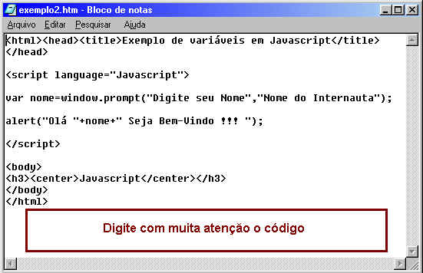

**2-)** Salve este arquivo com o nome de **exemplo2.htm**

**3-)** Faça a abertura do arquivo no seu navegador. Se tiver alguma dúvida de como fazê-lo, volte a aula 1 e reveja o procedimento.

Observe que seu navegador exibiu duas caixas de diálogo:

**1ª Caixa de diálogo**

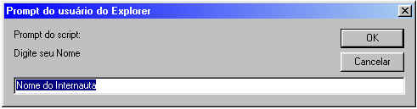

**2ª Caixa de diálogo**

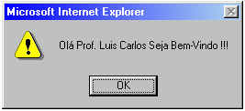

**Detalhes do código em Javascript**

1. <script language="Javascript">

**Informamos ao navegador qual é a linguagem de scripts a ser interpretada**

2. var nome=window.prompt("Digite seu Nome", "Nome do Internauta");

**Foi declarada uma variável nome que receberá o conteúdo digitado na caixa de diálogo. Observe que o comando utilizado é o window.prompt ( ) e na sequência o texto que deverá aparecer na caixa para o internauta ler. Separado por vírgula está o valor padrão que neste caso foi utilizado um texto.Este valor padrão é opcional e caso não queira exibí-lo, você deverá colocar o valor padrão vazio ( " "). Dessa forma o comando ficaria com a seguinte escrita: var nome=window.prompt("Digite seu Nome", " ");**

3. alert("Olá "+nome+" Seja Bem-Vindo !!!");

**Nesta linha utilizei a função que acredito ser conhecida por você, o alert( ) que tem a função de exibir a caixa de diálogo para o internauta. A única diferença é que neste exemplo estou utilizando a variável nome que recebe o nome digitado pelo internauta e armazena na mesma. A escrita ficou um pouco diferente, pois estou unindo texto com conteúdo de variável e para a perfeita união, foi utilizado o operando ( + ) que concatena a frase inteira.**

4.</script>

**Por fim nesta linha estamos finalizando o código em Javascript.Observe que estamos evoluindo e com este exemplo acabamos por aprender mais um.**